Подготовка к паводку населения и служб

Паводок может возникать в любое время года, но весной, усиленный таянием снежного покрова, он способен приводить к более значительным негативным последствиям. Подтопления жилых помещений и социальных объектов, размывание автомобильных дорог, разрушения мостов, поломки на коммунальных сооружениях, а также уничтожение растений и гибель животных – это не полный список того, к чему может привести природная стихия. Мероприятия по подготовке к паводку проводятся не только специальными службами, но и самими гражданами, и являются обязательными при наступлении весеннего периода. Какие меры являются более эффективными, и как правильно осуществлять подготовку населению, живущему в зонах возможного подтопления, расскажем в данной статье
Администрацией МО Красноуфимский округ заранее создана специальная комиссия, в которую входят представители МЧС.
На совещании подготовлен и утвержден план мероприятий по подготовке к паводку.

В него входят следующие пункты:

Предупредительные действия в предпаводковый период.
- вывоз снега с территории, которая может попасть в зону затопления; очистка и контроль ливневой канализации и других инженерных конструкций (котельных, скважин, насосных станций);
- проверяются и подготавливаются к активной работе насосное оборудование и имеющиеся средства для откачки воды; дополнительно укрепляются все коммуникационные сооружения,
- обеспечивающие необходимые жизненные условия для населения (теплосети, водоотведение, электрические сети, газовое оборудование);
- обязательно проводятся действия по защите подвальных помещений котельных и жилых домов.
При существовании реальной угрозы затопления приводятся в повышенную готовность все службы и средства, которые могут понадобиться для эвакуации населения, материальных ценностей и технического оборудования из зон подтопления. Метеослужба обязана информировать ежедневно об уровне подъема воды и скорости таяния снежного покрова. Противопаводковая комиссия начинает функционировать в усиленном режиме.
При необходимости осуществляется организация эвакуационно – спасательных мероприятий, и привлекается дополнительный транспорт для этих целей.
Кроме того, утвержденный план мероприятий по подготовке к паводку включает организацию и подготовку помещений для размещения эвакуированных граждан, а также обеспечения их питанием, вещами первой необходимости и медицинской помощью.
Контроль над обстановкой на территории обеспечивается силами МЧС. В их компетенцию также входит отслеживание уровня водоемов, проверка всех находящихся в населенном пункте гидросооружений и объектов, которые могут представлять потенциальную опасность для окружающей среды.
В случае поднятия воды в водоемах выше критического уровня, службами МЧС осуществляется оповещение всех граждан по доступным массовым средствам радио и телесвязи.
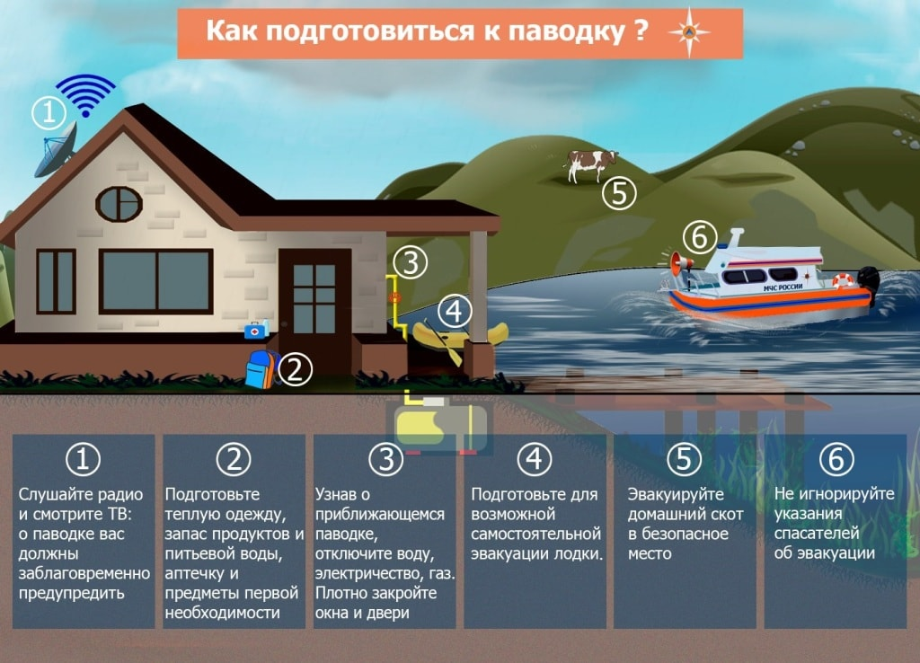

Что включает в себя подготовка дорог к паводку

В населенных пунктах, через которых проходят железнодорожные полотна особое внимание уделяется их состоянию. В приоритете является безопасность и бесперебойность движения поездов независимо от стихийных природных явлений.
Для этого тщательной проверки подлежат все рядом располагающиеся водопропускные и напорные конструкции, ливневые системы на станциях и опоры контактных сетей. Все запланированные мероприятия должны обеспечить сохранность земляного полотна на железнодорожной магистрали.
Поводится мониторинг уровня воды у мостов, укрепляются гидротехнические сооружения, осуществляется подрезка ледяных слоев для ускорения таяния. Территории станций и близ лежащих районов по – максимуму очищается от снега, и реализуются действия по вскрытию лотков и водоотводов. Для этого задействуется большое количество снегоуборочной и землеройной техники.
Для своевременного выполнения предусмотренных мероприятий создаются аварийные бригады, обеспечивающие безопасность и сохранность железнодорожных объектов, а также формируются специальные поезда с камнем и щебнем. Этот природный материал используется для предотвращения размывания и разрушения железнодорожного полотна и других конструкций.
Кроме того уделяется внимание автомобильным дорогам и магистралям. В этом направлении укрепляются мосты, закрываются все ледовые переправы, осуществляется установка запретительных или предупредительных знаков, ограничивается на время паводка движение тяжелогрузного транспорта. Активно осуществляется чистка дорог от снега.

Подготовка к весеннему паводку: действия населения

Граждане, проживающие в районах, подверженных воздействию паводков обязаны заранее предпринимать предупредительные мероприятия по сохранности своего имущества, а также обеспечению собственной безопасности.
К ним относятся:
- -изучение возможных границ зоны подтопления;
- -необходимо выяснить расположение всех близ лежащих возвышенностей, которые являются наиболее безопасными местами в случае затопления;
- разработайте кратчайшие маршруты от места вашего проживания к ближайшей возвышенности;
- расскажите всем членам своей семьи о том, как следует себя вести в ситуации внезапного паводка и объявленной эвакуации;
- застрахуйте наиболее ценное имущество на случай затопления и причинения материального ущерба;
- запомните места, где могут храниться лодки, плоты;
- чердаки не должны быть захламленными. В случае необходимости, у вас должна быть возможность перенести туда вещи;
- при наличии домашних животных, организуйте для них специальные защитные места на возвышенности (верхние этажи, чердак).
При получении информации о возможном наступлении весеннего паводка сделайте окружные канавы, проведите чистку заросших ручьев, расположенных вблизи вашего жилья. Соорудите специальные помосты, расположенные на высоте 1 м, и расположите на них технику и строительные материалы.
Из подвалов вынесите все продовольственные запасы, упакуйте их в непромокаемый материал. Сделайте запас воды. Держите наготове лестницы, плавательные средства и теплые вещи, предварительно упакованные в непромокаемый пакет.
Сделайте дополнительную аптечку, в которую соберите только самые нужные, необходимые лекарства и перевязочные материалы. Держите ее только на случай объявления паводка. Документы на всех членов семьи также должны находиться в одном месте, желательно, в водонепроницаемой упаковке.
При подготовке к весеннему паводку соберите рюкзак. В него следует положить теплые вещи, фонарик, переносное радио, батарейки, свечи, бутылку с чистой водой. Лишним не будет сделать запас консервированных продуктов.

Помните, что паводок имеет кратковременный характер и может произойти не только весной, поэтому подобные мероприятия помогут вам пережить ЧС с наименьшим ущербом.

Источник: https://fireman.club/statyi-polzovateley/podgotovka-k-pavodku-naseleniya-i-sluzhbam/

